OMVENDELSE (Liahona, jan.2005)


”Jeg er lei meg” er slett ikke enkelt å si

når jeg vet jeg har gjort noe sjofelt og galt.
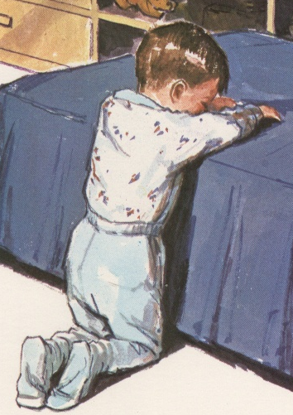
Da må jeg omvende meg, angre og be

om hjelp til å gjøre som Gud har befalt.

